Экскурсия на Сусанинское болото!
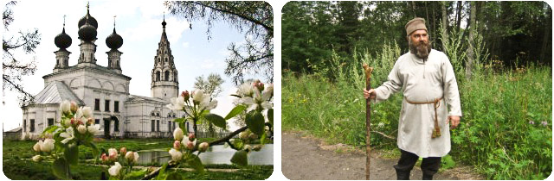Прогуляться по болоту? А почему бы и нет, если прогулка будет безопасной, неожиданно интересной, пейзажи – яркими, а обещанный после прогулки ужин – обильным и изысканным?
Болото, по которому проложена экскурсионная тропа – гать из досок – особенное, заповедное. Это – самое крупное болото во всей Европе! Оно совершенно нетипично для России и потому производит очень сильное впечатление. Вместо привычного царства мха и травы, над которым одиноко возвышаются редкие сосенки, Вы увидите бросающее в дрожь пестрый ковер из изумрудных кочек и черных колодцев воды. Из многих кочек растут бросающие корявые деревья, повсюду кустарник, болото периодически хлюпает, стонет, издает таинственные звуки – понятно, почему поляки не смогли выбраться отсюда.
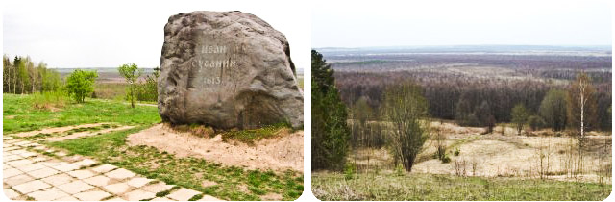Впрочем, туристам волноваться нечего. Тропинку видно хорошо, потерять ее невозможно. Ей вполне можно доверять – проложена она по безопасному участку болота и, даже оступившись, Вы всего лишь промочите ноги. Впереди идет Иван Сусанин – колоритный, в крестьянской одежде, с посохом, замыкает шествие не менее аутентичный поляк Лисовский. Во время пути они разыгрывают целое театральное представление – перекликаются, спорят – восстанавливают в памяти экскурсантов далекие события. А когда доходят до центральной, самой живописной части болота, причудливый ландшафт которой образован прошедшим здесь миллионы лет назад ледником, поляк обвиняет Сусанина в коварстве, обмане и они начинают сражаться…
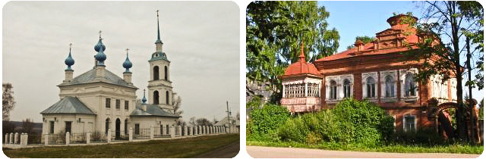По преданию, именно здесь, у Красной сосны и был убит народный герой. Вы сможете зажечь и поставить свечку на скромный металлический ящичек-алтарь, немного помолчать и насладиться суровой, торжественной красотой этого легендарного места. Вокруг простирается «бель» – безлесная центральная часть болота, на фоне которой и без того примечательная Красная сосна смотрится очень колоритно. Дерево действительно необычное. Кора у него непривычно ярко красного цвета.
Согласно поверию, оно впитало кровь Сусанина. Конечно ему не 400 лет. Но на этом месте и до него росли точно такие же деревья, как будто передавая по наследству память о том страшном дне…
Сусанин. Мифы и реальность
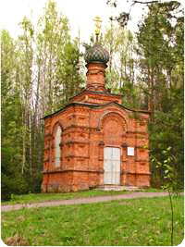Личность Сусанина за столетия обросла множеством легенд, предположений и небылиц. Чтобы разобраться в том, что это был за человек, каковы были обстоятельства его гибели, нужно отправиться в село Сусаннино, где родился, жил герой и где сейчас находится Музей его подвига.
Село это известно каждому, хотя не каждый об этом знает. Поэтому те, кто приезжают сюда весной, всегда приятно удивляются. Свинцовое небо, грачи на березах, талый снег под ногами, избушки, силуэт деревянной церквушки… Да! Туристы попадают прямиком в картину Саврасова «Грачи прилетели» – замечательный русский пейзаж, один из тех, что считают живописным символом России. Ничто здесь не изменилось с тех пор. Тишина, покой, природа. А в музее старинная шарманка играет фрагменты оперы Глинки «Жизнь за царя», а под стеклами желтеют древние грамоты, письма – свидетельства исторической достоверности подвига Ивана Сусанина.
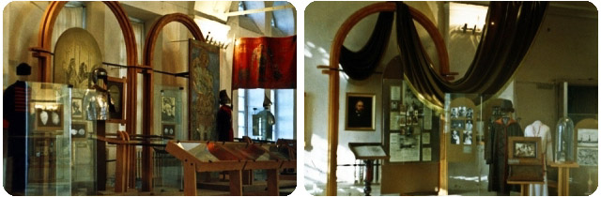
Экскурсовод обязательно расскажет Вам увлекательную историю о том, как менялся за века образ Сусанина, как его использовали в целях политической пропаганды, в идеологических битвах. Ведь к истории подвига обращались и Екатерина II, и «политтехнолог» XIX века граф Уваров, и враги династии Романовых и даже советские идеологи. Сусанина не раз пытались очернить и даже вычеркнуть из истории. Но юридические документы, прежде всего, обельная грамота спасенного царя Михаила Федоровича, дарующяя привилегии потомкам спасителя первого из династии Романовых, которая была подтверждена и другими русскими царями в 1633, 1641, 1691 и 1767 годах свидетельствует о том, что Сусанин – реальный персонаж русской истории и его подвиг не вызывает сомнений.
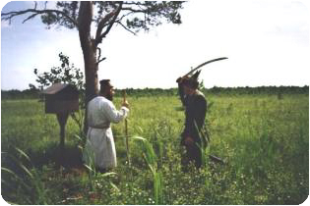Сегодня споры ведутся уже в другом ключе. У историков вызывает расхождение место гибели Ивана Сусанина и место его упокоения. Вначале считалось, что Сусанин был похоронен на погосте местной деревянной шатровой Воскресенской церкви. Но в 2002-2004 годах во время раскопок на территории кладбища деревни Исупово, были найдены многочисленные фрагменты скелетов, католические четырехконечные кресты, и один восьмиконечный, сильно изрубленный. Их возраст датирован в 400 лет. Сравнительный анализ ДНК с достоверно известными потомками Сусанина дает основание утверждать, что один из скелетов – с православным крестом – и есть останки легендарного героя.

Сусанинское болото на карте Костромской области
Месторасположение:
Адрес: Костромская область, Сусанинский район, село Домнино
http://kostromskoj-kraj.ru/?page_id=6860
Менее известна широкому кругу природная ценность Сусанинского болота. Природный комплекс «Сусанинское болото» может быть отнесен к категории уникальных для центра Европейской России. Ландшафты болота придают своеобразие природе Сусанинского края, а наряду с природными комплексами Галичского и Чухломского озёр, характеризуют специфику ландшафтов всего Костромского Заволжья. Уникальны растительность и флора Сусанинского болота, ценны места обитания редких видов растений и животных, занесенных в Красную книгу РФ и Красную книгу Костромской области.
http://green58parallel.ucoz.com/index/0-15

Установочные сведения
Текущий статус ООПТ: -Действующий ; категория ООПТ: памятник природы ;Значение ООПТ:
Федеральное.
Местоположение ООПТ в структуре административно-территориального деления:
- Центральный федеральный округ›Костромская область›Сусанинский район
Общая площадь ООПТ: 1 841,0 га
Перечень основных объектов охраны:
Природные комплексы болота; места скопления перелетных птиц, обитания лосей; естественный резервуар накопления воды; объект исторического значения.
Нормативная правовая основа функционирования ООПТ:
Список документов пуст

Территориальная структура ООПТ
Географическое положение:
Сусанинское болото расположено в 75 километрах на северо–восток от областного центра (Кострома), в 2 км к востоку от д. Домнино, в 1 км к северу от д. Исупово, к востоку от пос. Сусанино, в 4 км от шоссе Кострома-Буй.
http://oopt.aari.ru/category

